бюджетное профессиональное образовательное учреждение Вологодской области
«Череповецкий лесомеханический техникум им. В.П Чкалова»

«РАЗРАБОТКА И ИНТЕГРАЦИЯ МОДУЛЕЙ ПРОГРАММНОГО ПРОЕКТА»

Работу выполнил студент группы ИС-21
Аббасов Темур

г. Череповец
2025 г.

ВВЕДЕНИЕ
Предметная область: "Система управления задачами"
Цель: Разработать и интегрировать модульную систему управления задачами, применяя принципы разделения ответственности и модульной разработки.

Задачи:
Исследовать предметную область и спроектировать модульную архитектуру.
Настроить проектную инфраструктуру (GitHub).
Разработать модули: аутентификации, управления задачами (CRUD, фильтрация, поиск, статус) и отчетности (генерация, статистика, экспорт).
Интегрировать модули в единое приложение.
Протестировать функционал и подготовить документацию.

Описание архитектуры проекта.
Общая концепция: Трехуровневое модульное веб-приложение,
основанное на принципах разделения ответственности (SoC) и SOA.
Каждый модуль действует как независимый компонент (с API) или микросервис,
обеспечивая гибкость, масштабируемость и упрощая разработку, тестирование и поддержку.
Модуль аутентификации:
Назначение:
Обеспечение надежной идентификации и авторизации пользователей, контроль доступа к ресурсам и защита конфиденциальных данных.

Функционал модуля аутентификации:
- Регистрация нового пользователя.
- Вход в систему с использованием логина и пароля.
Технологии реализации:
- Языки программирования: Python,
- Фреймворки и библиотеки: Express.js, Flask, Spring Security, Passport.js
- Базы данных: txt
- Средства хранения сессий: txt

Модуль управление задачами:
Назначение:
Организация, распределение и отслеживание рабочих заданий внутри команды или организации.

Функционал модуля управления задачами
- Добавление, редактирование и удаление задач.
- Установка приоритетов и сроков выполнения.
- Назначение исполнителей и постановщиков задач.
- Отслеживание статуса выполнения задач ("Новая", "Выполняется", "Завершена").
- Организация задач по категориям и проектам.
- Получение уведомлений и отчетов о выполнении задач.

Технология реализации
- Серверная сторона: JavaScript, Python.
- Клиентская сторона: HTML/CSS, JavaScript
- Хранение данных: txt
- Безопасность и коммуникации: HTTPS, RESTful API, WebSocket.

Модуль отчетности:
Назначение:
Формирование и предоставление структурированных отчетов о состоянии бизнес-процессов, производительности сотрудников, финансовых показателях и других ключевых метриках предприятия.
Функционал модуля отчетности:
- Генерация регулярных отчётов (ежедневных, еженедельных, ежемесячных).
- Формирование динамических отчётов по запросу.
- Экспорт отчётов в разные форматы (PDF, Excel, CSV).
- Графическое представление данных (графики, диаграммы, таблицы).
- Детализация и фильтрация показателей.
- Настройка периодичности отправки отчётов заинтересованным лицам.

Технология реализации:
- Бэкенд: Node.js, Python
- Отчетные движки: Jasper Reports, BIRT, Crystal Reports.
- Средства анализа данных: Apache Spark, Pandas
- Хранилище данных: txt
- Экспорт данных: Модуль Export
Взаимодействия между модулями:
Аутентификация: проверяет пользователей и выдает токены доступа.
Задачи: управляет задачами и хранит данные.
Отчеты: формирует отчёты на основе данных задач.
Все модули общаются через общие данные и токены доступа.

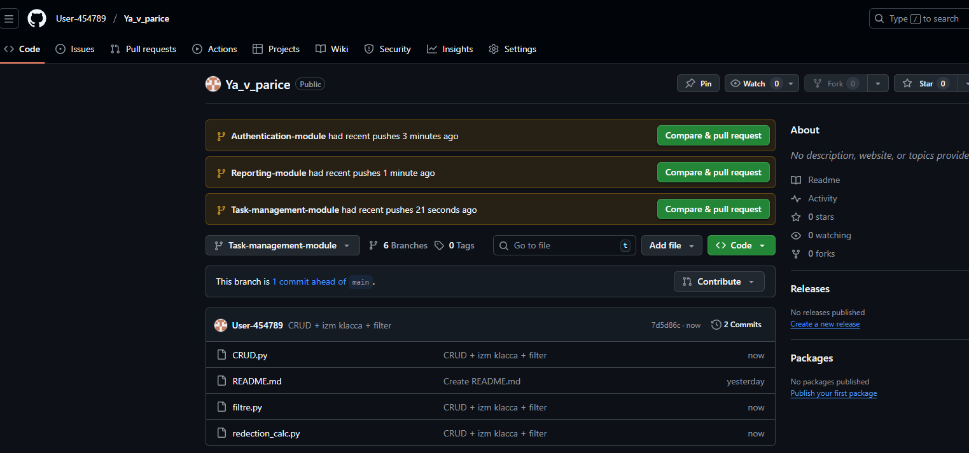
Рисунок 1 – На ней находится Task-management-module и файлы, прикреплённые к нему

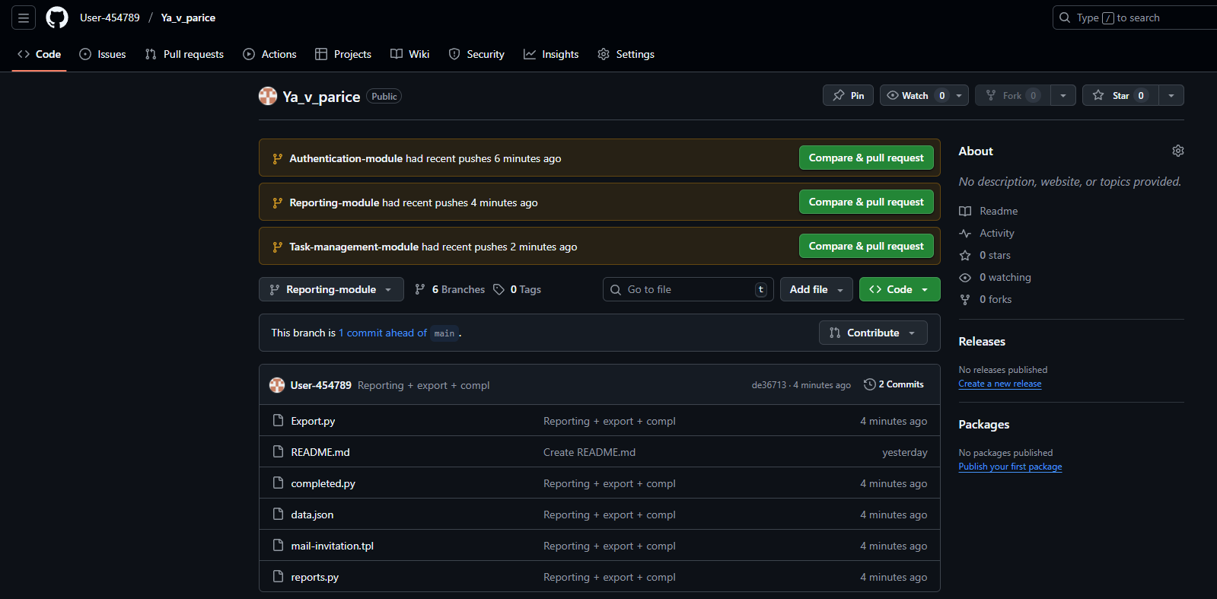

Рисунок 2 – На ней находится Reporting-module и файлы, прикреплённые к нему

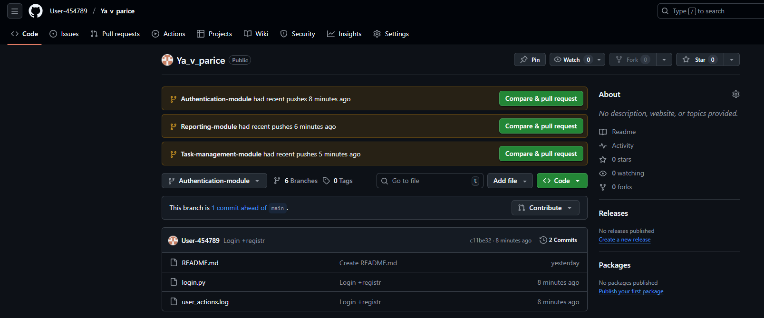
Рисунок 3 – На ней находится модуль аунтификации, и файлы, прикреплённые к нему

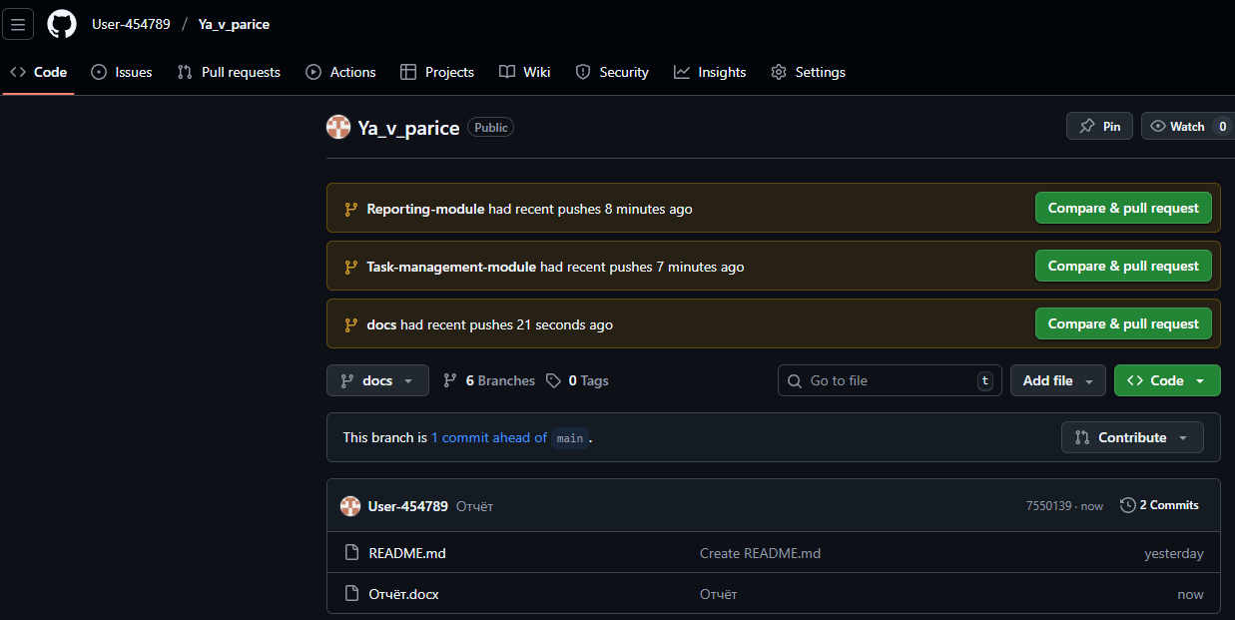

Рисунок 4 – На ней находится отчёт, и файл readme
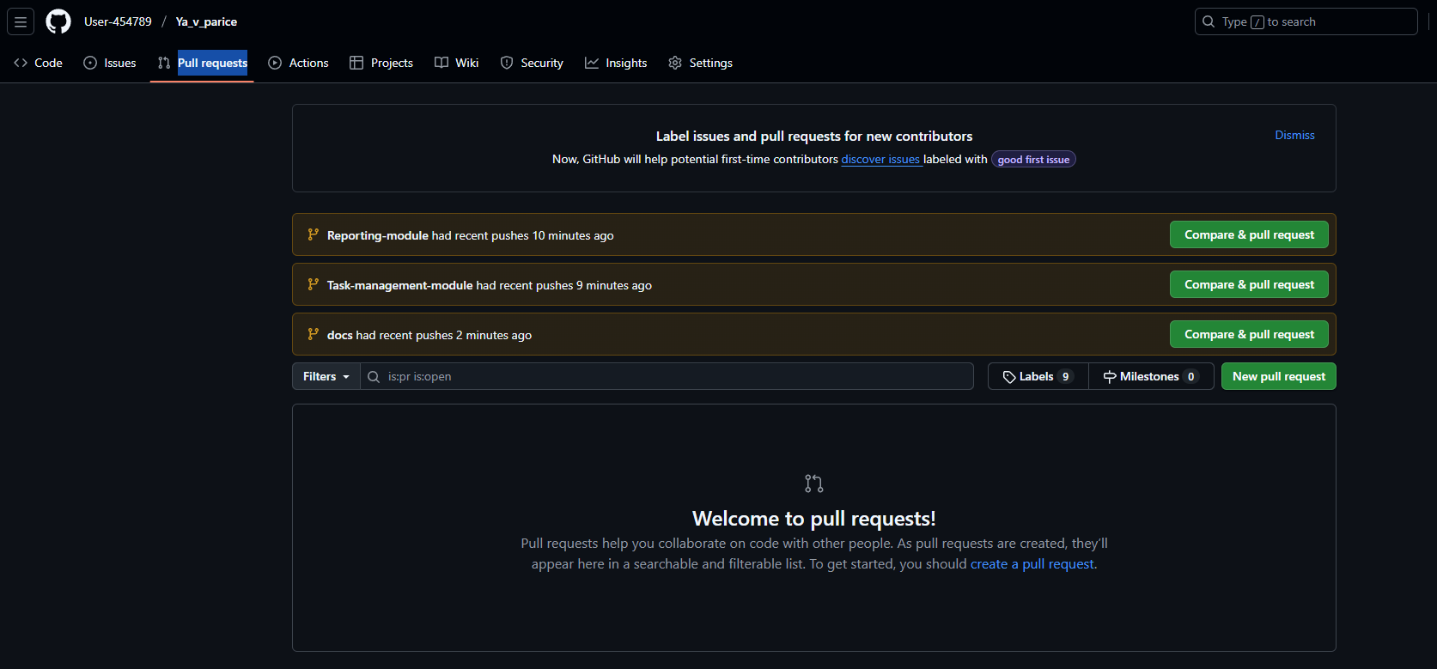

Рисунок 5 – На ней находится сайт GitHub-а с вкладкой Pull requests

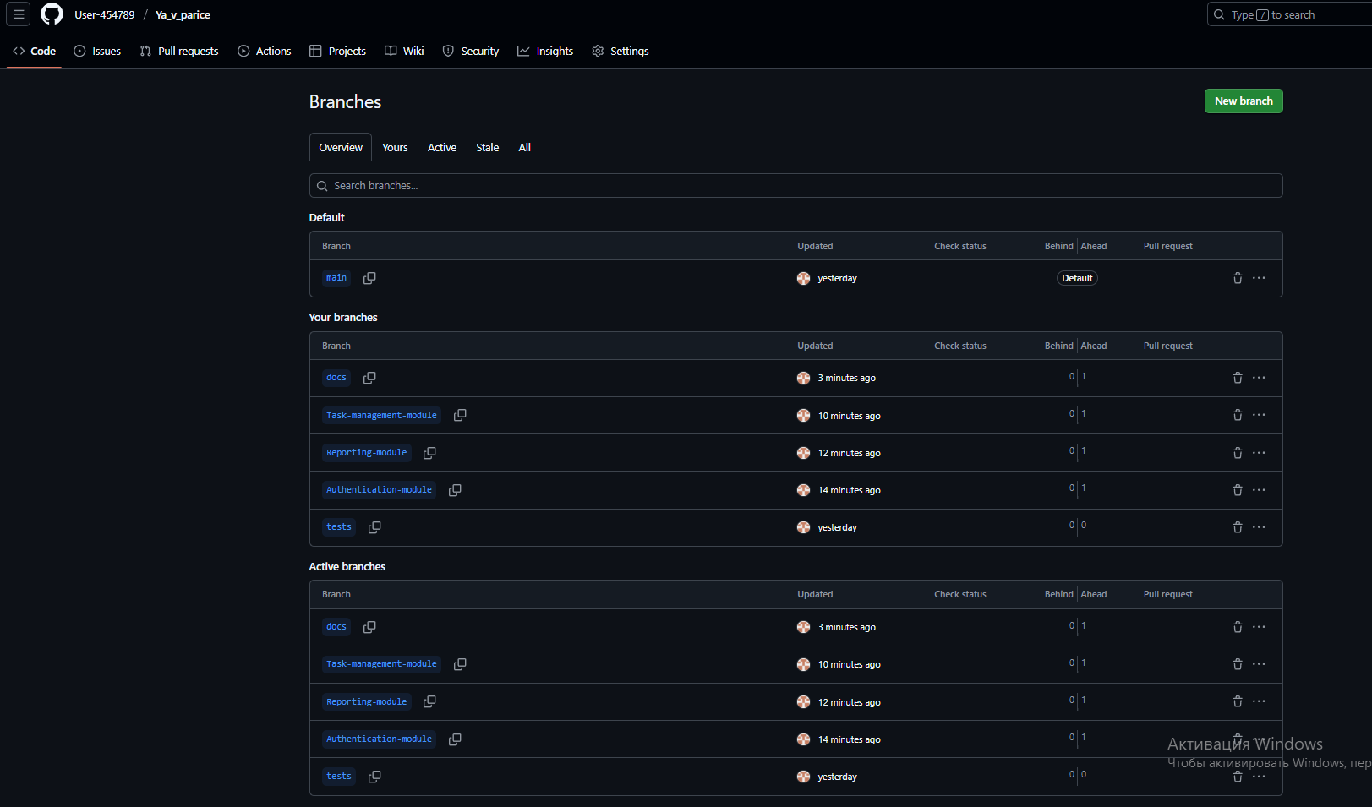

Рисунок 6 – На ней находится сайт GitHub-а с вкладкой Branches

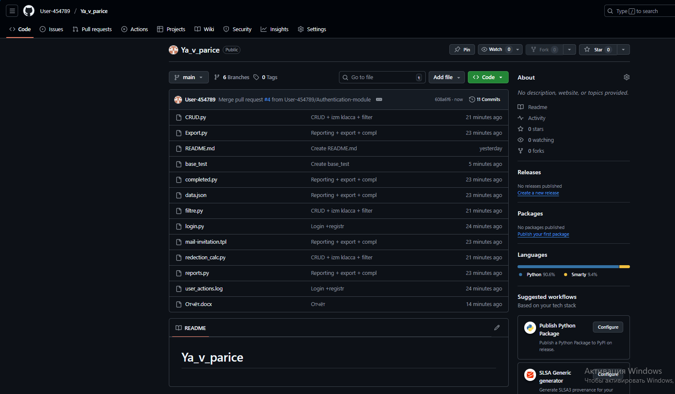

Рисунок 7 – На ней находится сайт GitHub-а с итогом

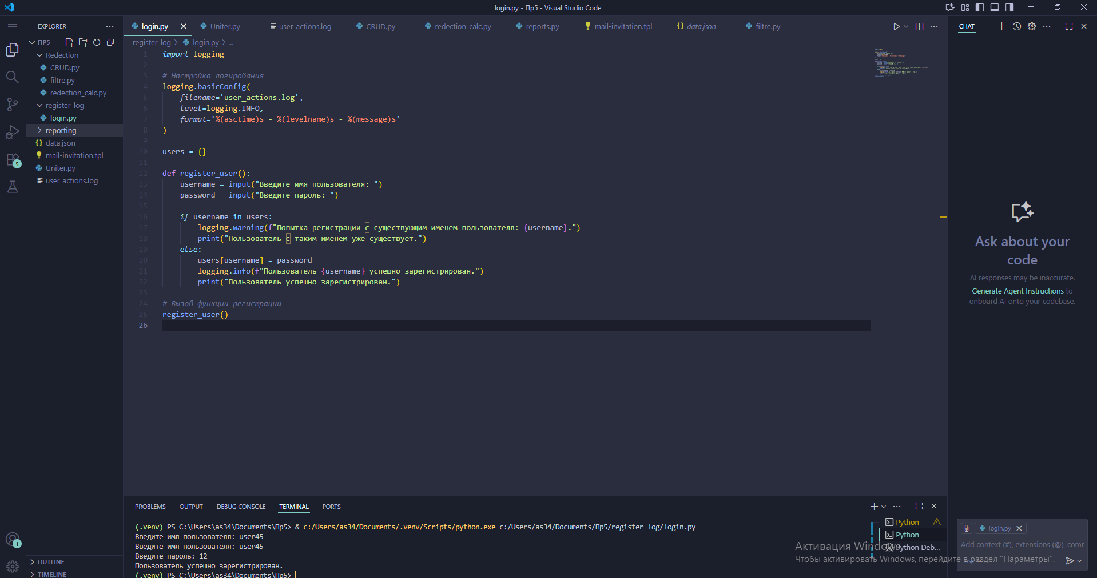

Рисунок 8 – Модуль регистрации и логирования в процессе работы

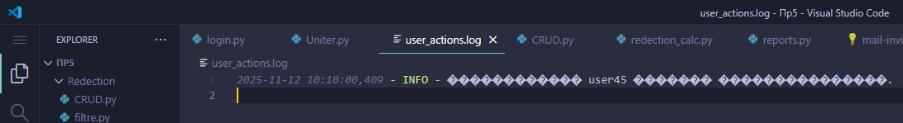

Рисунок 9 – логи заходов пользователей с шифрованием

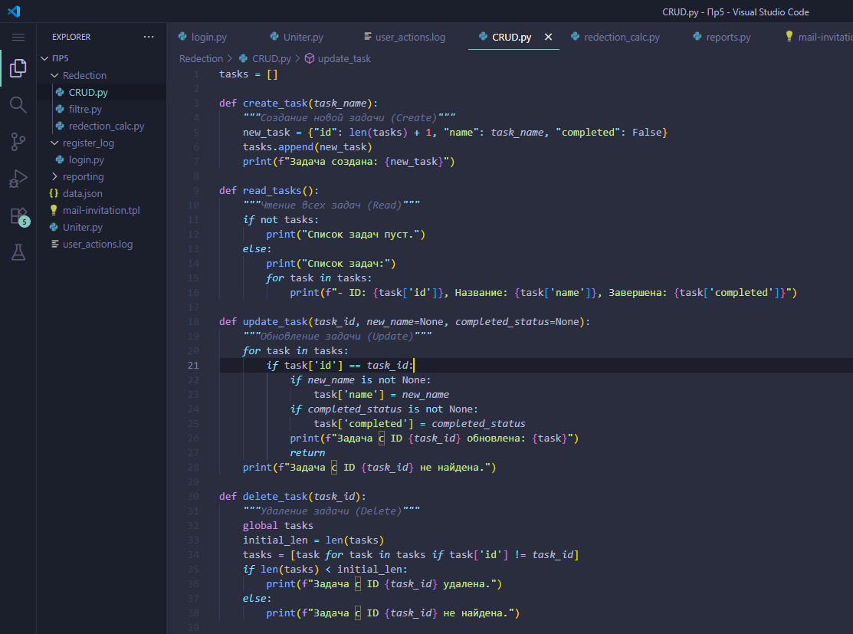

Рисунок 10 – CRUD модуль

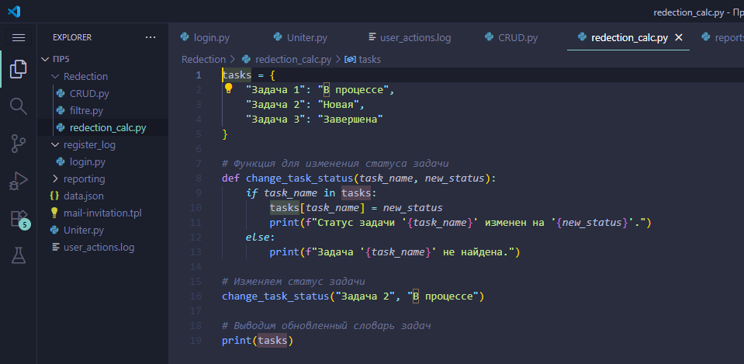

Рисунок 11 – Модуль изменение класс
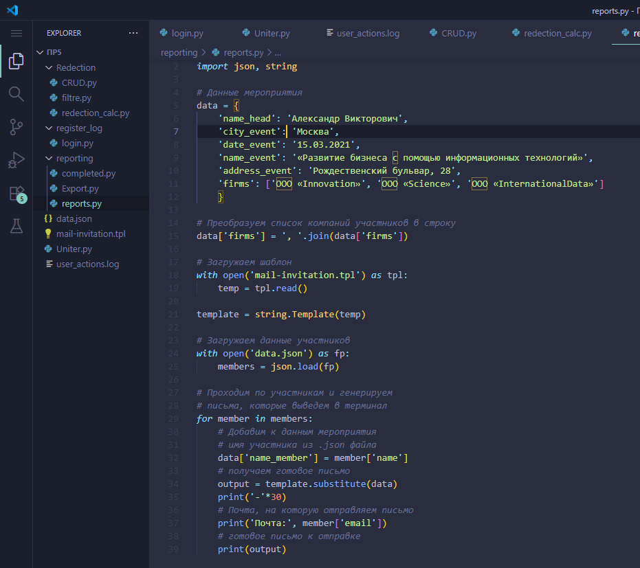
Рисунок 12 – Модуль обращений с обращением на другие файлы
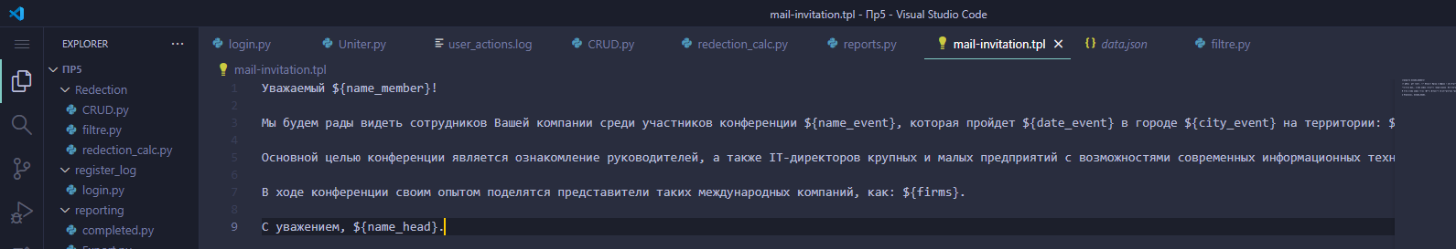

Рисунок 13 – текс, который используется для рассылки пользователям из БД

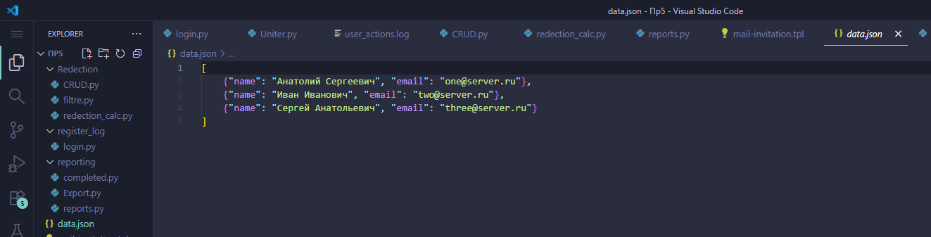

Рисунок 14 – БД пользователей для рассылки

Выводы и заключение
Я понял суть практической работы и выполнил поставленную задачу по написанию кода для авторитизации пользователя

